2025年11月备品备件补充采购询价单
Pengadaan suku cadang tambahan pada bulan November 2025Formulir Permohonan Pembelian
一、基本情况
I. Informasi Dasar
1. 采购人：华电运营印尼玻雅分公司
1. Pembeli: PT. CHD Power Plant Operation Indonesia Muara Enim Branch
2. 联系人：技术：李长春，商务：于再军
2. Kontak: Teknis：Li ChangChun, Komersial:Yu ZaiJun
3. 报价专用邮箱：731465071@qq.com。最终报价文件只能发送该邮箱，否则不予认可，且邮件标题名称必须为“玻雅项目XXX采购标段报价文件（**公司）”。请勿重复发送，采购人只认可最后一次报价。
3. Alamat Email Penawaran Khusus: 731465071@qq.com. Dokumen penawaran akhir harus dikirimkan secara eksklusif ke alamat email ini; jika tidak, dokumen tersebut tidak akan diterima. Baris subjek email harus berjudul “Dokumen Penawaran Paket Pengadaan Proyek Boja XXX (**Perusahaan)”. Jangan kirim ulang penawaran; entitas pengadaan hanya akan menerima penawaran akhir yang dikirimkan.
澄清专用邮箱：731465071@qq.com。采购过程中若有疑问可发送至该邮箱，否则不予回复，且邮件标题名称必须为“玻雅项目XXX采购标段投标疑问（**公司）”。
Email Klarifikasi: 731465071@qq.com. Pertanyaan selama proses pengadaan dapat dikirimkan ke alamat ini; tanggapan tidak akan diberikan jika dikirim ke alamat lain. Subjek email harus berjudul “Pertanyaan Penawaran Paket Pengadaan Proyek Boja XXX (Nama Perusahaan)”.
- 采购内容：详见报价表。
4. Ruang Lingkup Pengadaan: Seperti tercantum dalam jadwal penawaran.
- 采购方式：公开询比。
5. Metode Pengadaan: Tender Terbuka dan Perbandingan.
- 评审方法：经评审的最低价法，按照满足采购需求且报价最低原则按顺序推荐候选成交供应商。
6. Metode Evaluasi: Metode Harga Penawaran Terendah yang Dievaluasi. Calon pemasok yang berhasil akan direkomendasikan secara berurutan berdasarkan pemenuhan persyaratan pengadaan dan penawaran harga terendah.
- 报价截止时间：2025年11月27日15：00点前（雅加达时间）。
7. Batas Waktu Penawaran: Sebelum pukul 15.00 tanggal 27 November 2025 (Waktu Jakarta).
- 送货地址：PT. CHD Power Plant Operation Indonesia" PLTU SUMSEL 8 Desa Tanjung Lalang, Tanjung Agung, Kabupaten Muara Enim, Sumatera Selata。
8. Alamat Pengiriman: PT. CHD Power Plant Operation Indonesia “PLTU SUMSEL 8”, Desa Tanjung Lalang, Tanjung Agung, Kabupaten Muara Enim, Sumatera Selatan.
- 采购监督投诉受理邮箱:info-sumsel8@chdoc.co.id。
- Alamat Email Pengaduan Pengawasan Pengadaan: info-sumsel8@chdoc.co.id.

二、报价说明
II. Spesifikasi Penawaran
- 报价人的报价包括人工费、材料费、运杂费、管理费、利润、PPN税费、保险费以及标的物运抵到采购人指定交货地点有关的一切费用，固定价格保持不变。
1. Penawaran peserta lelang harus mencakup biaya tenaga kerja, biaya bahan, biaya angkut dan penanganan, biaya manajemen, keuntungan, pajak PPN, premi asuransi, dan semua biaya yang terkait dengan pengiriman barang ke lokasi pengiriman yang ditunjuk oleh pembeli. Harga tetap harus tetap tidak berubah.
- 特别注意：所报货物参数规格务必符合要求，所报产品差异应注明。
2. Catatan Khusus: Parameter dan spesifikasi barang yang ditawarkan harus sesuai dengan persyaratan. dan setiap penyimpangan dari barang yang ditawarkan harus dinyatakan dengan jelas.
3. 供货周期：2025年12月31日之前，如有特殊产品交货期晚于该时间，经确认后可适当延长。
3. Masa Pengiriman:Harus tiba sebelum 31 Desember 2025.Jika waktu pengiriman untuk produk khusus lebih lambat dari waktu tersebut, dapat diperpanjang dengan tepat setelah konfirmasi.
4. 资格审查资料：提供营业执照、税务登记证、法人身份证明文件。
4. Dokumen Verifikasi Kualifikasi: Sediakan Surat Izin Usaha, Sertifikat Pendaftaran Pajak, dan Dokumen Identitas Pejabat Hukum.
5. 付款方式：货到验收合格后通过银行转账付款，报价人应具有银行对公账户。5. Metode Pembayaran: Pembayaran akan dilakukan melalui transfer bank setelah pengiriman dan penerimaan barang berhasil. Penyedia penawaran harus memiliki rekening bank korporasi.
6. 质保金：不适用。适用：合同总额的 3% ，期限6个月。
6. Deposit Retensi: Tidak berlaku. Berlaku: 3% dari total kontrak, angka waktu:6 bulan.
7. 采购人不保证价格最低的供应商中标，也不对未中标的供应商作任何解释。对使用不符合质量要求的产品报价不予评审。
7. Pembeli tidak menjamin bahwa pemasok dengan harga terendah akan mendapatkan kontrak dan tidak akan memberikan penjelasan kepada penawar yang tidak berhasil. Penawaran yang menggunakan produk yang tidak memenuhi persyaratan kualitas tidak akan dievaluasi.
III. Formulir Penawaran

- 报价表
III. Formulir Penawaran
序号  No. Seri | 物资名称  Nama Barang |  | 规格/型号  Spesifikasi/Model | 单位  Satuan | 数量  Jumlah | 单价（RP）  Harga Satuan (IDR) | 合价（RP）  Harga Total (IDR) | 备注  Catatan
1 | 磨煤机油泵梅花垫 |  | GR38 | 件 | 30 |  |  | 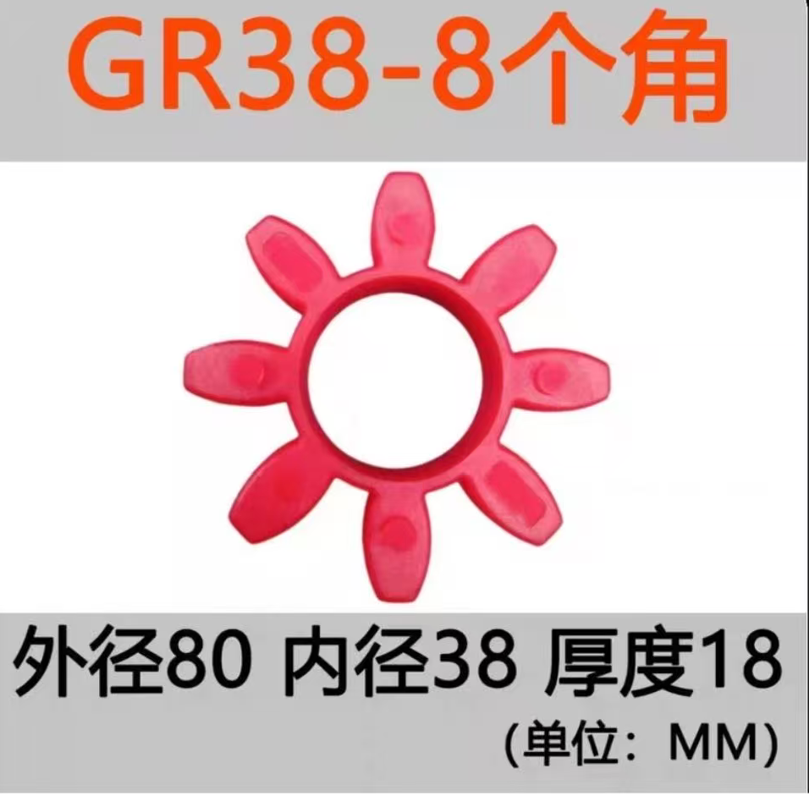
2 | 双向拉绳开关 |  | SXL-K | 个 | 20 |  |  | 原装厂家:沈阳德蒙福特电力设备制造有限公司原厂采购，非原厂,备件因尺寸差异可能与现场设备无法适配。  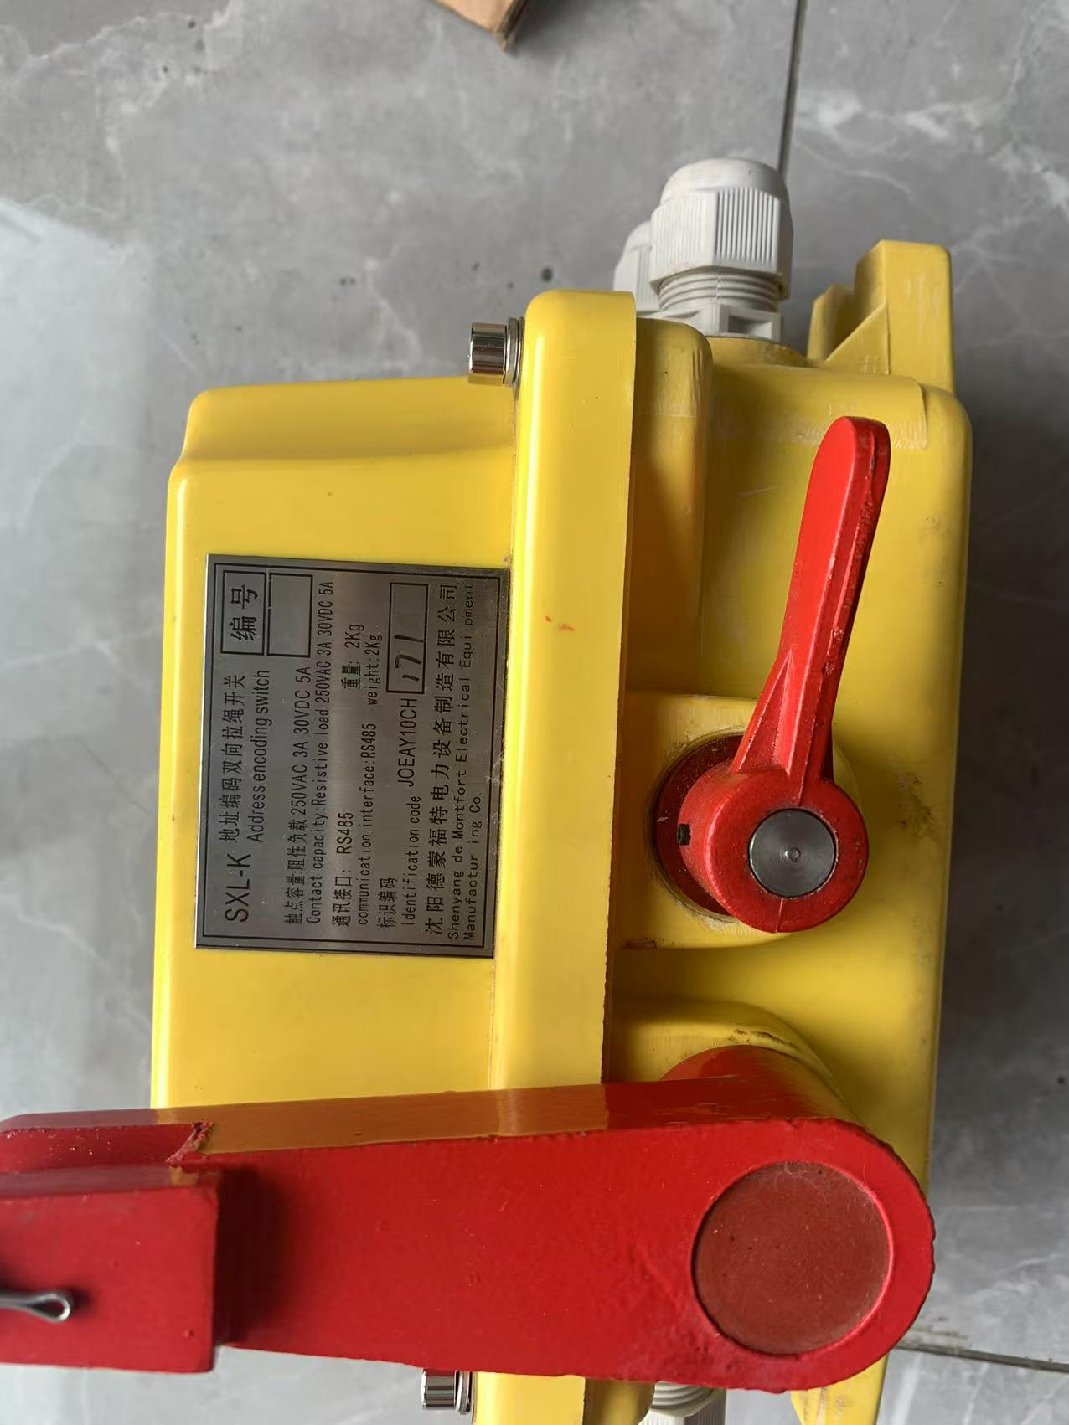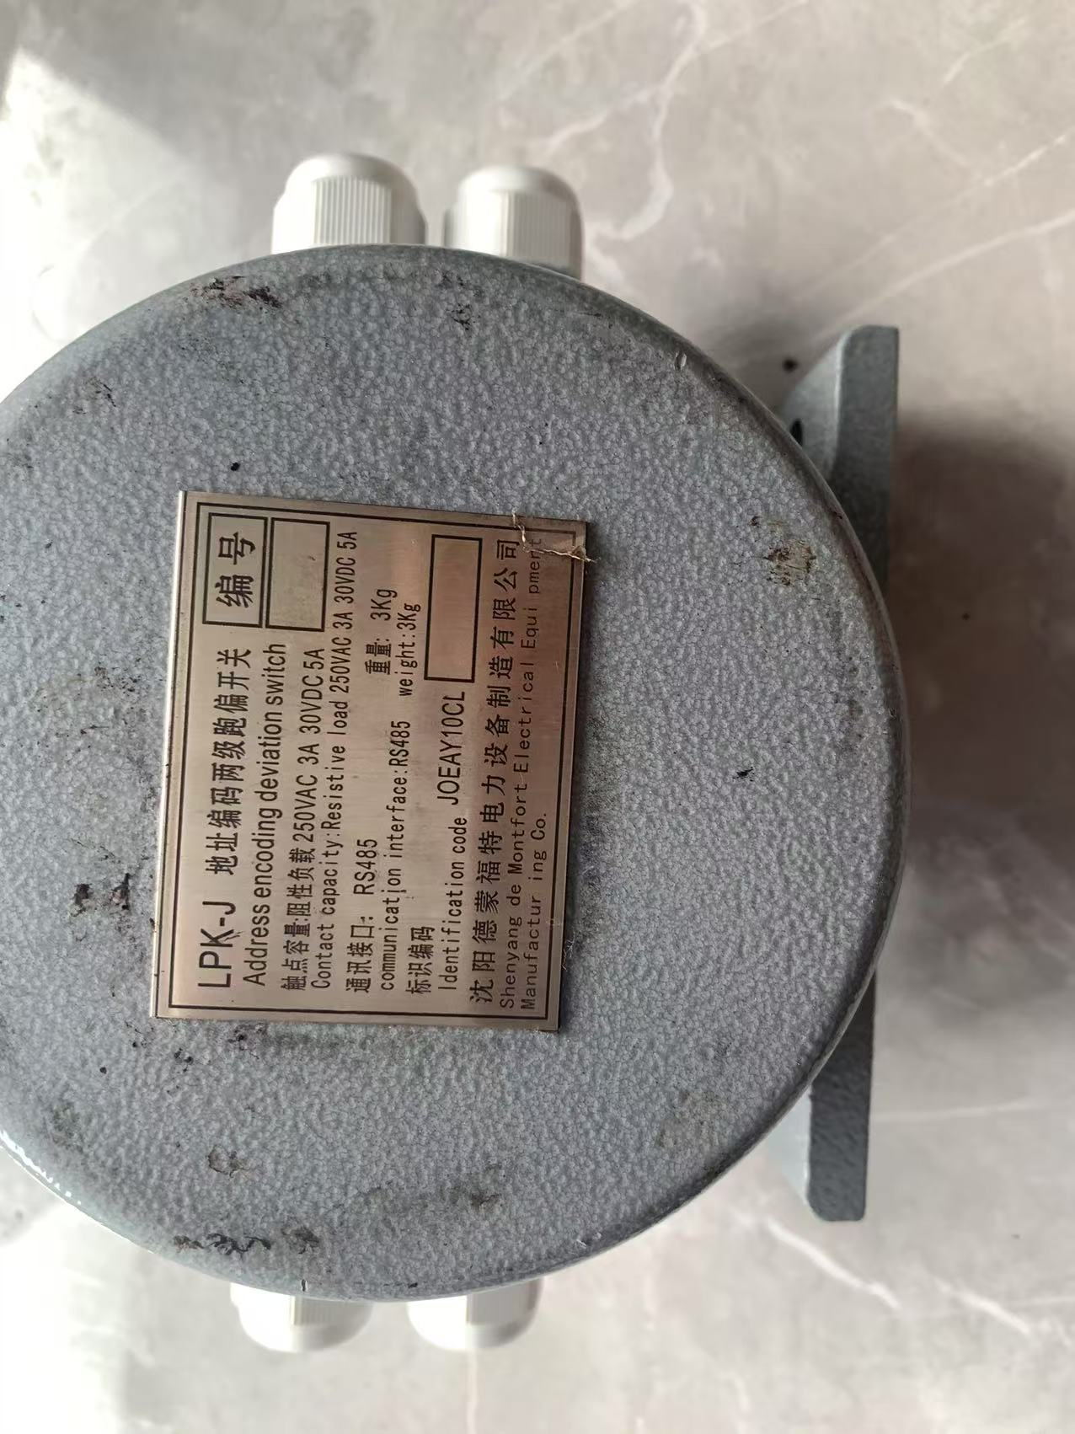
3 | 两级跑偏开关 |  | LPK-J 250VAC3A 30VDC5A | 个 | 6
4 | 变频器（ABB） |  | ACS580-01-09A5=4 （输入：0-400V/400V AC ，频率50Hz ，电流0.4-6A）（输出：电流0.4-6A，频率50Hz） | 个 | 1 |  |  | 按照原厂家采购ABB厂家原厂采购，非原厂,备件因尺寸差异可能与现场设备无法适配。需带纸质及电子版说明书。  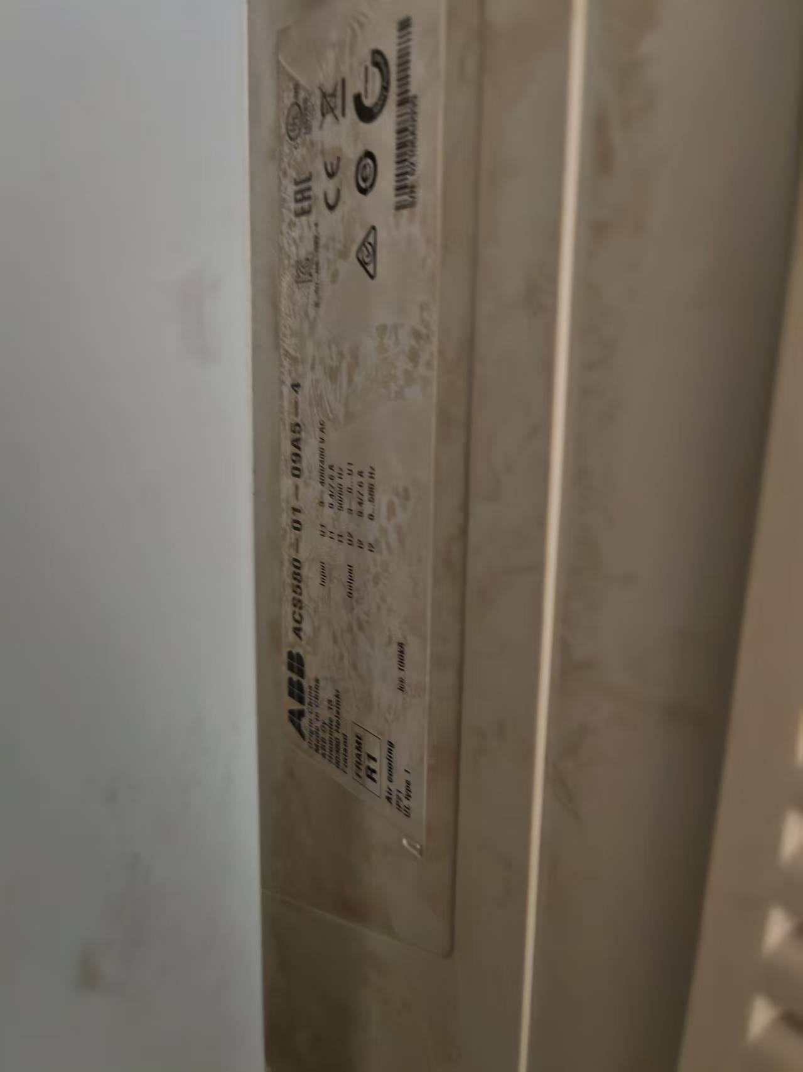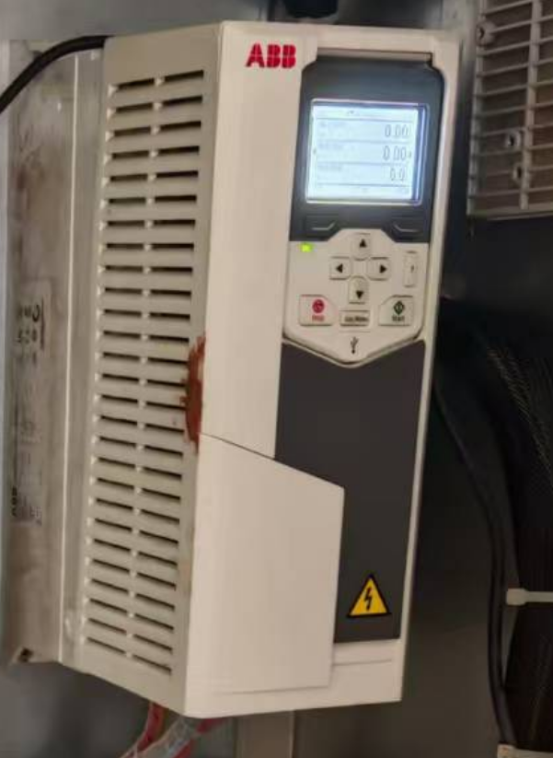
5 | 断路器小空开 |  | iC65H C 4A（带辅助报警接点IOF） | 个 | 20 |  |  | 按照原厂家采购，施耐德厂家原厂采购，非原厂,备件因尺寸差异可能与现场设备无法适配。  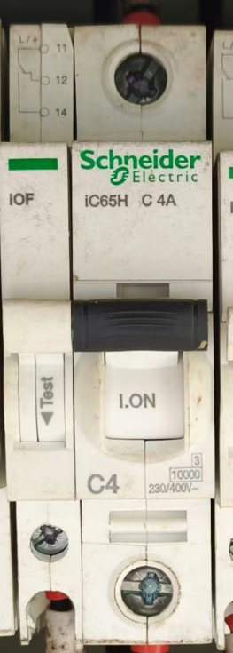
6 | 波纹补偿器 |  | MH DN200 PN10 温度350℃ 轴向补偿20mm 横向5mm | 个 | 6 |  |  | 原厂：福建龙净环保股份有限公司，原厂购买，非原厂备件因尺寸差异可能与现场设备无法适配供货商出具原厂证明，合格证，原厂供货单，不接受复制，替代。质保一年，一年之内出现质量问题免费续供。
7 | AST电磁阀 |  | 300AA00126A  MADE IN USA  MCSCH230AG000010  VOLTAGE 230VAC | 只 | 2 |  |  | EATON  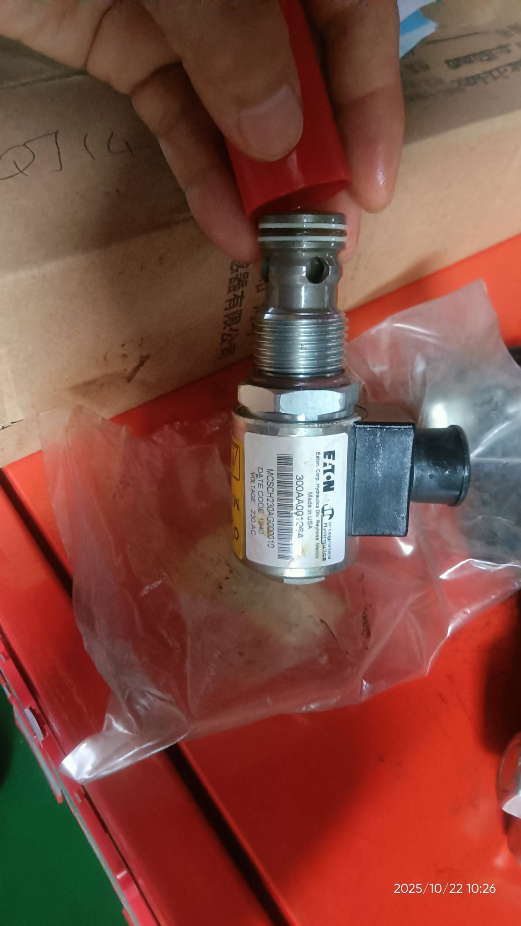
8 | OPC电磁阀 |  | MEXIC0、1940、GS021、600V  带电油路关闭 | 只 | 2 |  |  | 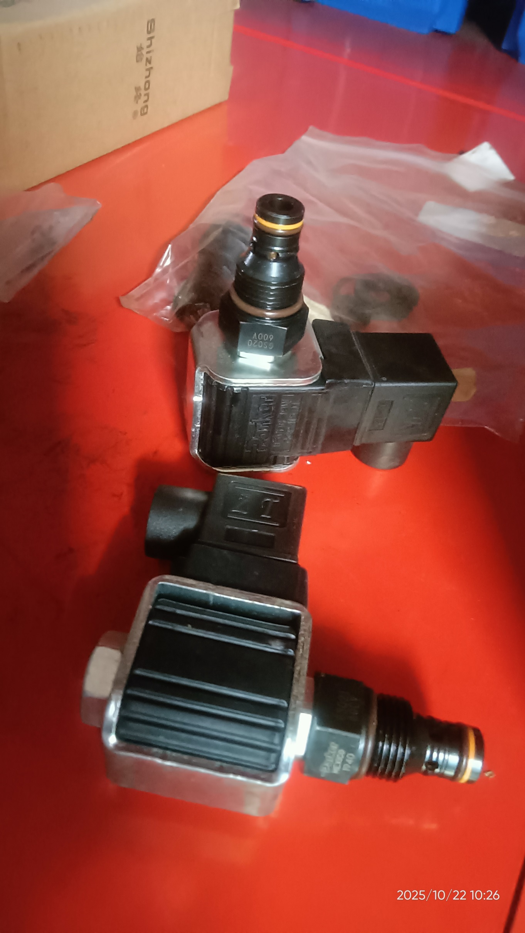
9 | OPC电磁阀 |  | MEXIC0、1940、GS020、600V  不带电油路关闭 | 只 | 2
10 | 高、中压调门行程开关 |  | D4A-4501N  工作温度：200℃ | 个 | 6 |  |  | 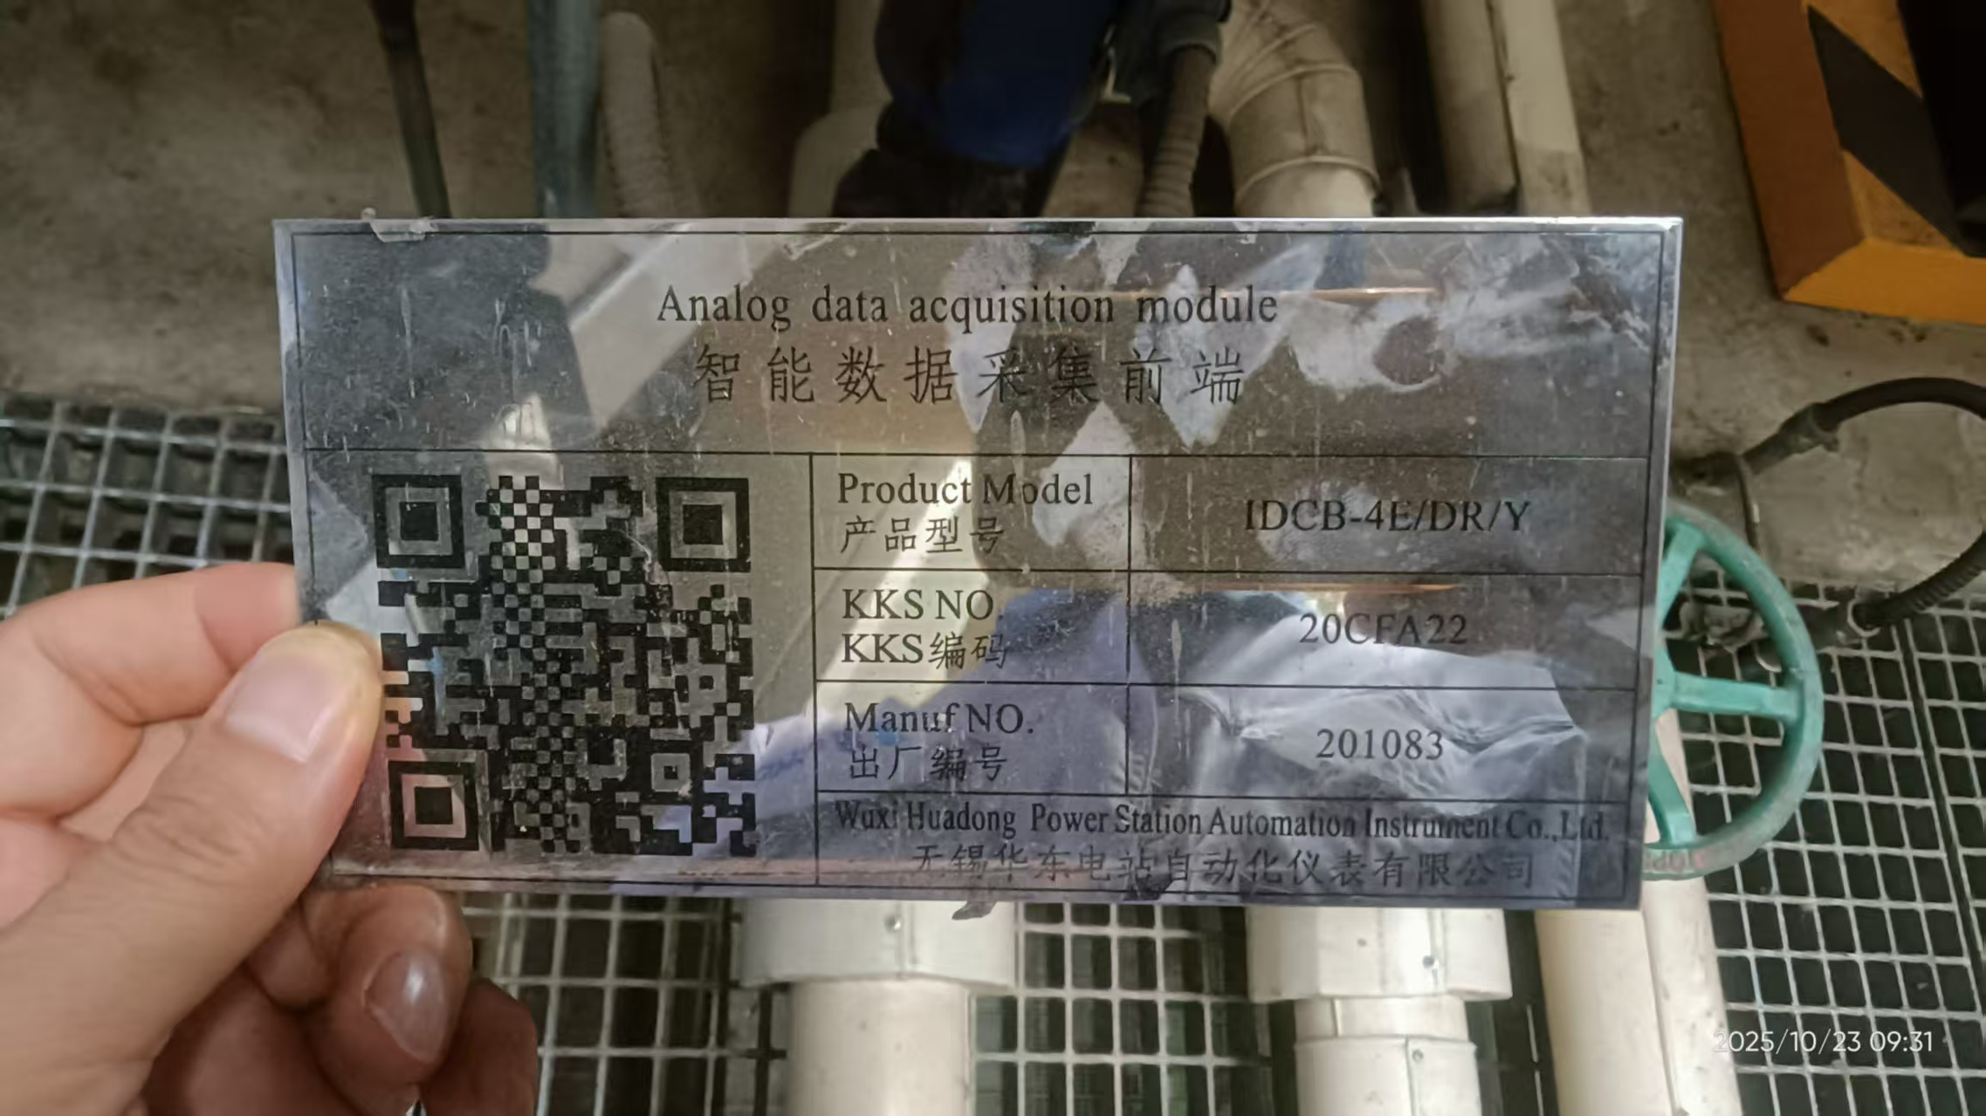
11 | 接近开关 |  | NBB5-18GM60-WS  Part No.124311  U=20～253VAC  I=50～200mA  PEPPERL+FUCHS | 支 | 4
12 | 减压阀 |  | DN15 | 只 | 10 |  |  | 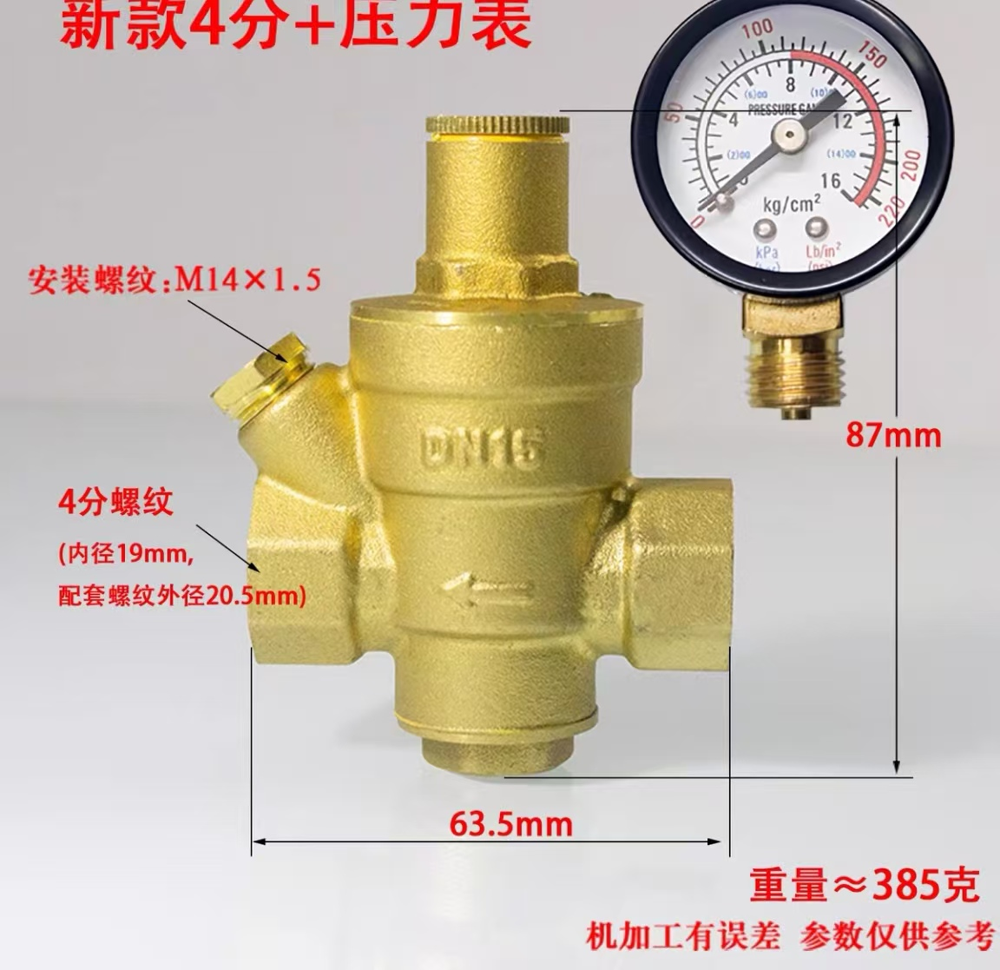
13 | 高压软管 |  | EN853\DIN20022 2SN5\8" W.P250bar(3625PSI)*1000 | 根 | 4 |  |  | 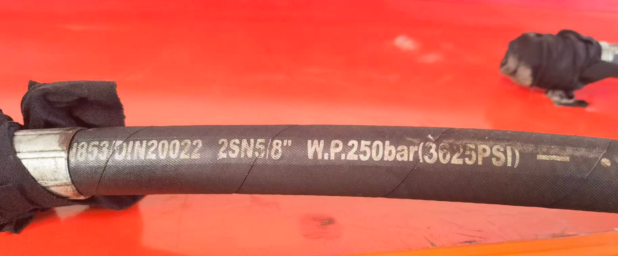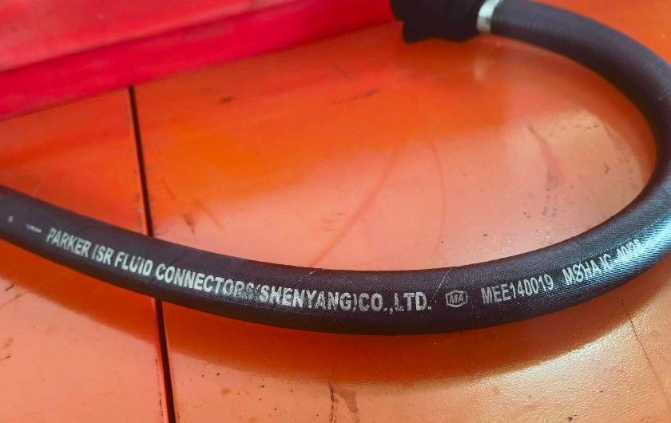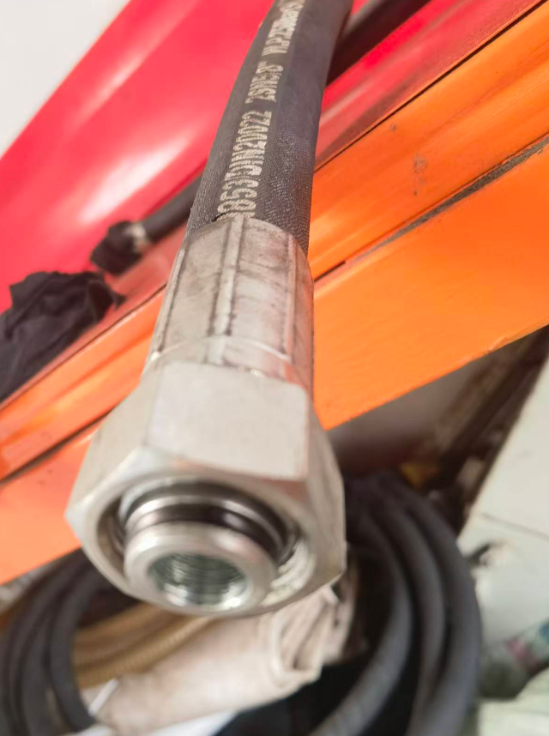
14 | 立式液下渣浆泵叶轮螺母 |  |  | 件 | 10 |  |  | 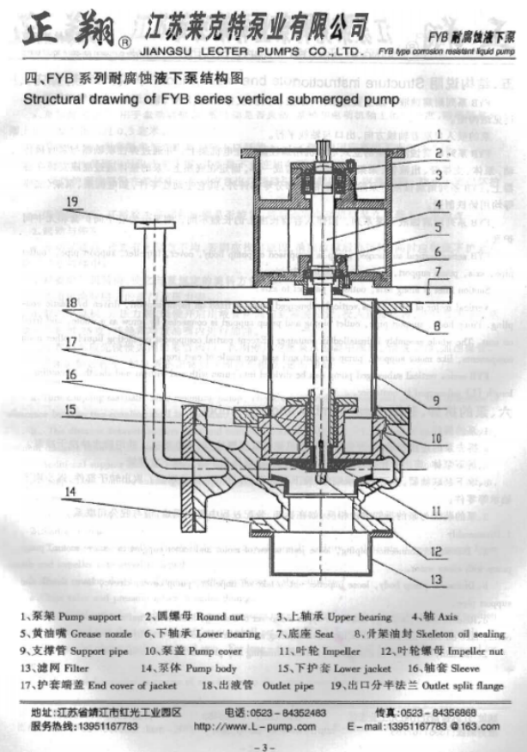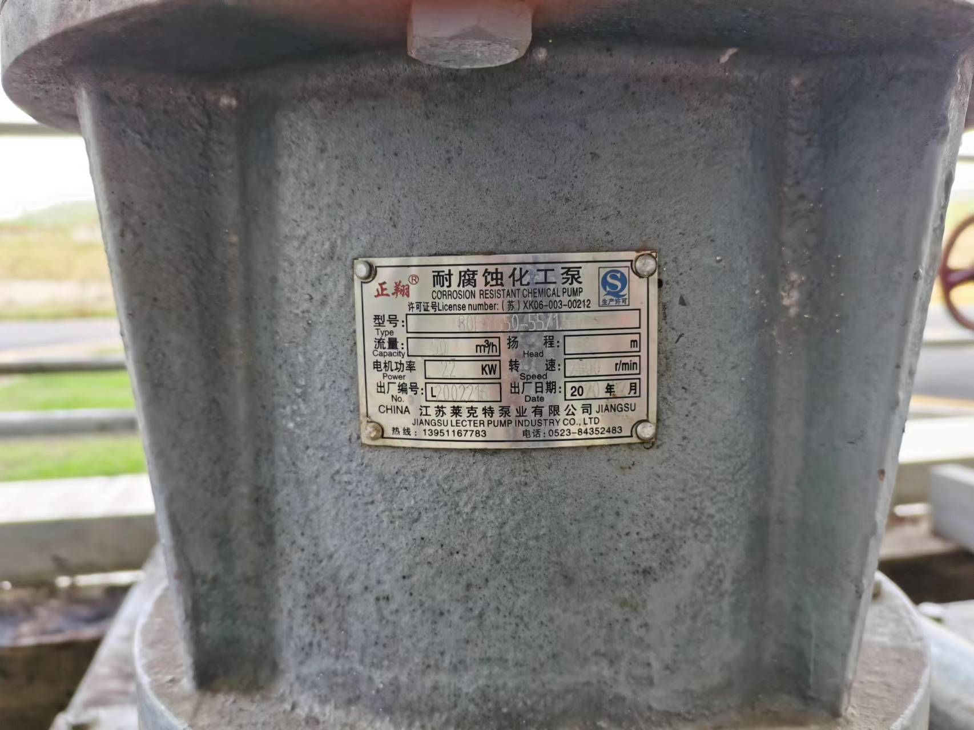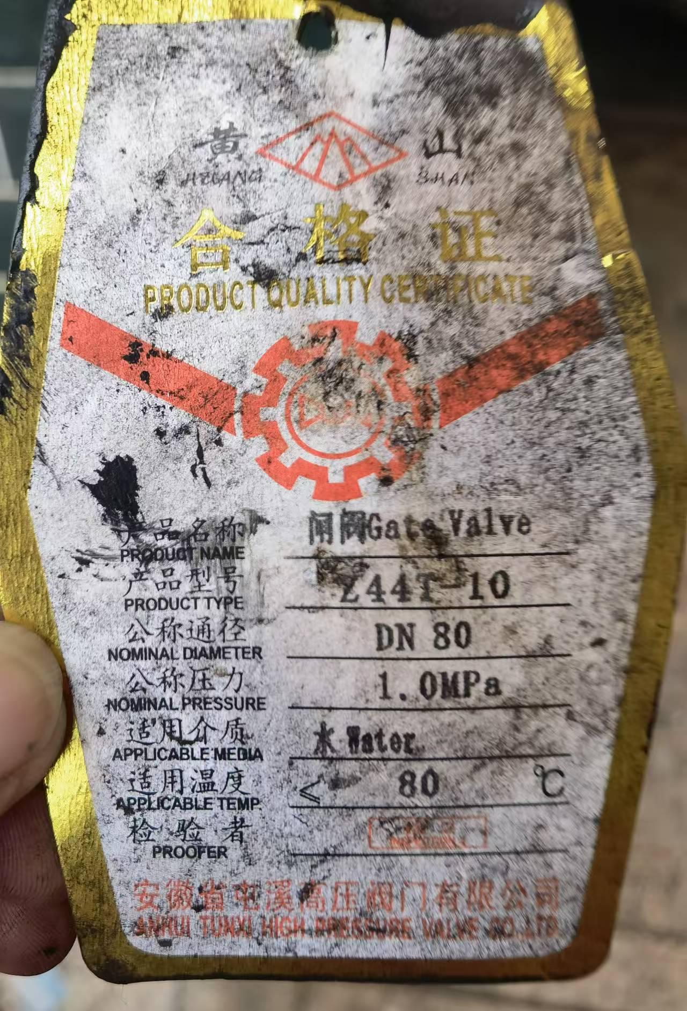
小计
PPN11%
总价Harga Total：
交货期Periode pengiriman |  | 不满足12月31日前交货物资请单独注明Harap tentukan secara terpisah jika barang tidak memenuhi batas waktu pengiriman tanggal 31 Desember. |  | 供应商名称  Nama Pemasok
联系地址
Alamat Kontak
报价人： （签字） 联系方式：
Penyedia Penawaran: (Tanda Tangan) Rincian Kontak:

报价单位： （盖章）
Organisasi Penawaran: (Stempel)

备注：1. 报价人应签字盖章扫描后上传到报价专用邮箱；含图片报价清单联系商务人员索取。
- 报价人应附上营业执照、税务登记证、法人身份证明文件扫描件。
Catatan: 1. Penyedia penawaran wajib menandatangani dan menempelkan stempel, kemudian memindai dan mengunggah dokumen ke alamat email penawaran yang ditentukan.Silakan hubungi staf penjualan kami untuk mendapatkan daftar harga termasuk gambar.
2. Penyedia penawaran wajib melampirkan salinan yang telah dipindai dari izin usaha, sertifikat pendaftaran pajak, dan dokumen identitas wakil hukum.

